План отключений потребителей
Дата | Время | Отключаемые объекты и  территории | Причина отключения
23.07.24 | 10⁰⁰⁻17⁰⁰ | с.Кумляк часть улиц 60 лет СССР, Кардонная, Ленина, Уральская, Гагарина, Калинина. | ВЛ 0,4 № 2,4 – замена ПУ.

Уважаемые потребители электроэнергии!
Во времени отключения и включения объектов будут незначительные корректировки, но объект не может быть обесточен ранее заявленного времени.
Возможны незапланированные перерывы в электроснабжении для производства внеплановых кратковременных работ и ликвидации аварий без предупреждения.
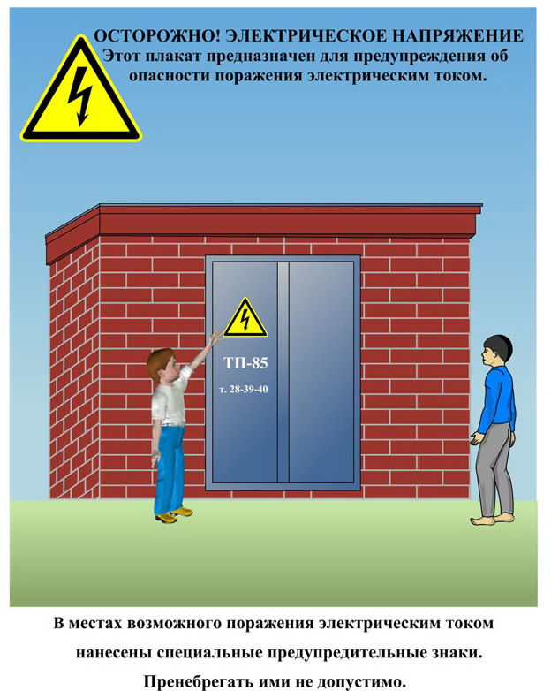
Сообщите о возможных местах поражения электрическим током!
Телефон диспетчера РЭС 3-13-01 круглосуточно.

